Parallel Programming Report
Optimistic Locking NFR #1

معلومات سريعة

1) المشكلة (Concurrent Access)
عند محاولة عدة طلبات متزامنة تعديل نفس السجل (مثل Product.stock_quantity) قد يحدث:
- Lost Update: آخر عملية حفظ تطغى على عمليات أخرى بدون اكتشاف التعارض.
- Overselling: قبول عدد checkouts أكبر من المخزون الحقيقي.
الهدف هو ضمان أن المخزون لا ينخفض عن الصفر وأن عدد الطلبات الناجحة يساوي المخزون المتاح.

2) البدائل المتاحة (ملخص قرار)
# | الطريقة | الفكرة باختصار | ملاحظة للمشروع
1 | بدون تزامن | findById ثم تحديث مباشر | ❌ يؤدي إلى overselling
2 | Pessimistic Lock | قفل الصف حتى نهاية المعاملة | ✅ مستخدم حالياً في checkout
3 | @Version (Integer/Long) | شرط WHERE version = ? عند التحديث | ✅ الخيار المعتمد تصميمياً
4 | OptimisticLockType.ALL | مقارنة كل الأعمدة في WHERE | أبطأ ومناسب أكثر لـ legacy
5 | OptimisticLockType.DIRTY | مقارنة الحقول المتغيرة فقط | أقل وضوحاً من version
6 | @Version + Timestamp | نسخة زمنية بدلاً من رقم | أقل دقة من Integer
7 | Serializable isolation | رفع مستوى العزل في SQL | أداء منخفض
8 | SQL ذري | SET stock = stock - 1 WHERE stock >= 1 | فعّال للمخزون فقط
9 | قفل تطبيقي / Redis | synchronized أو Redis lock | غير مستخدم حالياً في src

3) كيف يعمل @Version (Optimistic Locking)
الفكرة: عند الحفظ، يتأكد JPA/Hibernate أن السجل لم يتغير منذ قراءته.
مثال مبسط (SQL):
UPDATE products
SET stock_quantity = ?, version = version + 1
WHERE id = ? AND version = 3;
تعريف الحقل في الكيان:
@Version
private Integer version; // في Product.java
ماذا يحدث عند التعارض؟
إذا قام طرف آخر بتحديث نفس الصف قبل الحفظ ← شرط WHERE ... AND version = ? لن يطابق أي صف. ينتج عن ذلك استثناء مثل OptimisticLockException / StaleObjectStateException (أو ما يقابله في Spring مثل ObjectOptimisticLockingFailureException).

4) لماذا اخترنا @Version Integer؟
- أداء أفضل وبساطة: شرط واحد في WHERE بدلاً من مقارنة كل الأعمدة (ALL/DIRTY).
- دقة أعلى من Timestamp: العدّاد التزايدي أوضح لتسلسل التعديلات.
- سلوك متوقع: سهل تحويله إلى استراتيجية واضحة مثل: Retry لعدد محدد من المحاولات، أو إرجاع HTTP 409 للمستخدم مع رسالة واضحة.
- قاعدة بيانات جديدة (Schema from scratch): إضافة عمود version مباشرة دون قيود legacy.

ℹ️ شفافية التنفيذ الحالي: سيناريو checkout ينجح حالياً لأن هناك Pessimistic Lock فعلي داخل مسار checkout. وجود @Version جاهز، لكن الانتقال الكامل لـ Optimistic يحتاج طبقة retry ومعالجة الاستثناء (حالياً ApiExceptionHandler لا يتعامل معها بشكل كامل).

5) نتائج الاختبار (قبل/بعد)

5.1 إعداد السيناريو
الملف: OrderServiceConcurrencyTests.java
البند | القيمة
المنتج | stock = 10
عدد المستخدمين/الخيوط | 50 (quantity=1 لكل سلة)
آلية التزامن | ExecutorService • CountDownLatch
المتوقع | 10 checkouts، 10 طلبات، stock = 0
تشغيل الاختبار:
.\\mvnw.cmd test -Dtest=OrderServiceConcurrencyTests
(اختبار H2 في الذاكرة — لا يحتاج Docker ولا يعتمد على منفذ 8081)

5.2 قبل: بدون حماية كافية
(أ) findById + @Version (بدون Pessimistic)
Tests run: 1, Failures: 0, Errors: 1, Skipped: 0
BUILD FAILURE
ObjectOptimisticLockingFailureException:
Row was updated or deleted by another transaction: [com.example.ecosystem.Entity.Product#1]
الاستنتاج: @Version منع التحديث الصامت المتضارب (وهذا جيد)، لكن الاختبار/الكود لا يطبق retry لذلك يفشل بالاستثناء.
(ب) findById بدون @Version (Lost Update كامل)
Tests run: 1, Failures: 1, Errors: 0, Skipped: 0
BUILD FAILURE
org.opentest4j.AssertionFailedError: expected: 10L but was: 50L
الاستنتاج: تم قبول 50 checkout بدلاً من 10 ← Overselling ومخزون نهائي غير منطقي.

5.3 بعد: الكود الحالي (Pessimistic + @Version)
Tests run: 1, Failures: 0, Errors: 0, Skipped: 0
Time elapsed: 147.7 s
BUILD SUCCESS

5.4 مقارنة نهائية
المؤشر | قبل (بدون حماية) | قبل (findById + @Version بدون pessimistic) | بعد (Pessimistic + @Version)
نجاح checkout | 50 | فشل باستثناء | 10
عدد الطلبات | > 10 | غير مكتمل | 10
المخزون النهائي | سالب/خاطئ | غير مكتمل | 0
نوع الفشل | Assertion | OptimisticLockingFailure | —
Maven | FAILURE | FAILURE | SUCCESS

مخطط توضيحي لحالة النظام:

قبل الحماية (Before) | بعد الحماية (After)
1. قراءة المخزون لـ 50 خيط متزامن (Stock = 10)  2. كتابة وتعديل البيانات دون أي تنسيق أو قفل.  3. النتيجة: قبول 50 طلباً ومشاكل Overselling خطيرة. | 1. تفعيل الـ Pessimistic lock عند طلب السجلات.  2. تنظيم الخيوط والطلبات لتدخل بالتتابع.  3. النتيجة: قبول 10 طلبات فقط وتصفير المخزون بأمان (Stock = 0).

6) الخلاصة
تم استعراض البدائل، و@Version (Integer) هو خيار Optimistic Locking المعتمد تصميمياً. النتائج أثبتت المشكلة والحل: بدون حماية ← 50 طلباً ناجحاً (Overselling). مع الحماية الحالية ← 10 طلبات ومخزون 0 (مطابق للمتوقع).
حالياً نجاح السيناريو يعتمد على Pessimistic Lock داخل checkout. الانتقال الكامل إلى Optimistic Locking يتطلب:
- Retry policy محدود.
- معالجة OptimisticLockException (مثلاً إرجاع HTTP 409 أو retry داخلي).

7) الملفات ذات العلاقة
الملف | الدور المنوط به
Entity/Product.java | تعريف عمود وحقل الـ @Version
repository/ProductRepository.java | تنفيذ الاستعلام findByIdWithPessimisticLock
service/OrderService.java | إدارة مسار عمليات الـ checkout
OrderServiceConcurrencyTests.java | تطبيق اختبارات التزامن والأداء المتعدد

NFR #2 — Resource management

1. تعديل إعدادات HikariCP لضمان أفضل أداء لمجمع الاتصالات (Connection Pool)

(Default Settings): ترك Spring Boot يدير الاتصالات مع الداتابيز بوضعها الافتراضي (الحد الأقصى 10 اتصالات) .
هذه الصورة عند تحديد 5 اتصالات على الأكثر مع الداتابيز
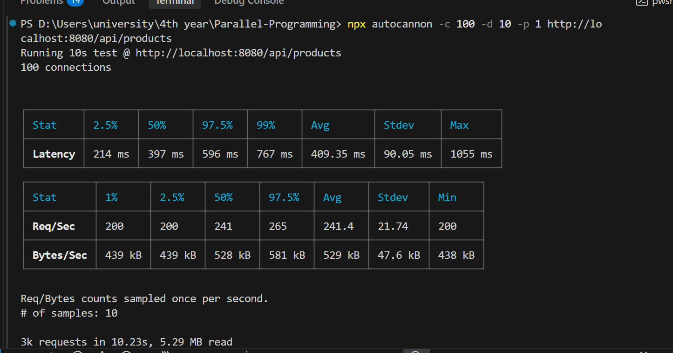
هذه الصورة عند تحديد 12 اتصال على الأكثر مع الداتابيز
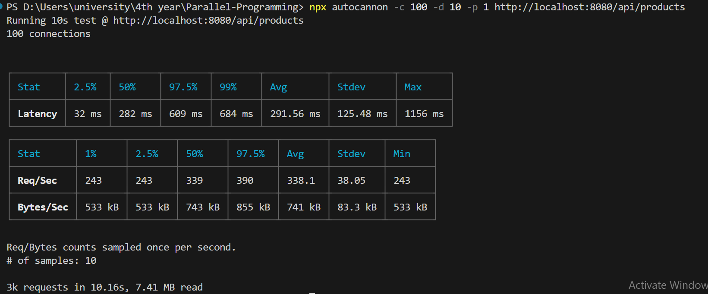
تحسن عدد الركوستات وكمية البيانات المقروءة وتم تقليل نسبة التأخير

NFR #3 — Asynchronous Queue Processing

المشكلة (Asynchronous Background Processing):

في أنظمة التجارة الإلكترونية عالية الضغط، تعتبر عملية الـ checkout من أكثر العمليات حساسية من ناحية الأداء والزمن.
فعند إتمام الطلب، لا يقتصر النظام على حفظ بيانات الطلب فقط، بل توجد مجموعة من العمليات الإضافية التي قد تستهلك وقتًا ملحوظًا مثل:

إنشاء الفاتورة (Invoice Generation)

إرسال البريد الإلكتروني للمستخدم (Email Notification)

تسجيل الأحداث داخل النظام (Audit Logging)

تنفيذ هذه العمليات داخل الـ request thread الرئيسي يؤدي إلى:

ارتفاع زمن الاستجابة (Response Time)

انخفاض قدرة النظام على معالجة عدد كبير من الطلبات (Throughput)

حجز الخيوط الرئيسية لفترات طويلة

تجربة استخدام سيئة للمستخدم

الهدف من هذا المتطلب هو نقل العمليات غير الحرجة إلى Background Processing غير متزامن بحيث يحصل المستخدم على استجابة سريعة دون انتظار تنفيذ المهام الثانوية.

2) الحلول المقترحة (Decision Summary) :
الملاحظات | الفكرة باختصار | الطريقة
يؤدي إلى بطء شديد | تنفيذ جميع المهام داخل الـ request thread | Synchronous Processing
استهلاك موارد خطير وغير مستقر | إنشاء Thread جديد لكل مهمة | new Thread()
جيد لكن أعقد تصميميًا | إدارة الخيوط يدويًا | ExecutorService
جيد لكن يحتاج Resource Control | تنفيذ غير متزامن عبر Spring | @Async فقط
معقد أكثر من المطلوب للمشروع | Message Broker احترافي | RabbitMQ / Kafka
متوازن وفعال | الحل المعتمد حاليًا | @Async + ThreadPoolTaskExecutor + Event Driven

3) الحل المعتمد (Hybrid Solution) :

تم اعتماد Hybrid Solution يجمع بين:

Spring @Async

ThreadPoolTaskExecutor

Event Driven Architecture

Internal Queue-based Processing

يعتمد النظام على نشر حدث (Event) بعد نجاح عملية الـ checkout، ثم يتم نقل المهام الثانوية إلى خيوط معالجة منفصلة تعمل في الخلفية دون التأثير على الـ request الرئيسي.

هذا التصميم يحقق:

Non-Blocking Request Processing

Faster Response Time

Better Scalability

Controlled Resource Usage

فصل العمليات الثانوية عن منطق الطلب الأساسي

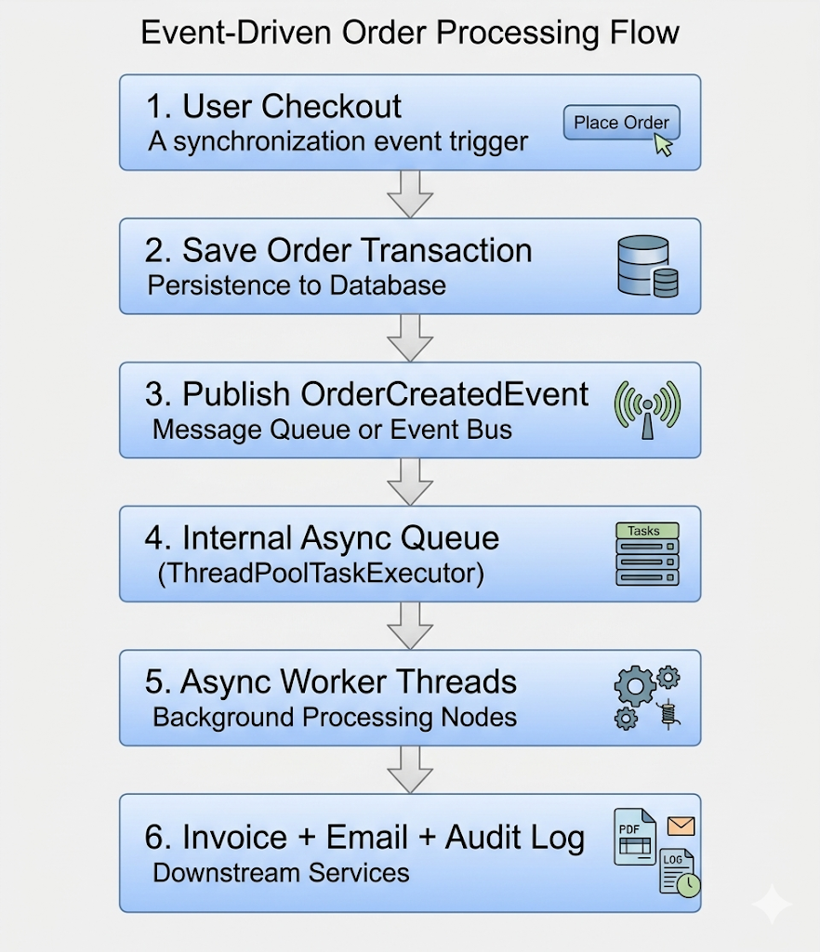

4) لماذا تم اختيار هذا الحل؟

تم اختيار الحل الحالي لأنه يحقق توازنًا ممتازًا بين الأداء، البساطة، وقابلية التوسع دون إضافة تعقيد بنيوي غير ضروري.

يعتمد النظام على Spring Async مع ThreadPoolTaskExecutor بدلاً من إنشاء Thread جديد لكل عملية، وذلك للأسباب التالية:

إعادة استخدام الخيوط (Thread Reuse)

تقليل استهلاك الذاكرة

منع حدوث Thread Explosion تحت الضغط العالي

التحكم بعدد المهام المتزامنة

تحسين استقرار النظام

كما أن استخدام Event Driven Architecture ساهم في فصل العمليات الثانوية عن منطق الـ checkout الأساسي، مما جعل النظام أكثر مرونة وأسهل للتطوير مستقبلاً.

5)لماذا لم نستخدم RabbitMQ أو Kafka؟

تمت دراسة استخدام Message Brokers احترافية مثل RabbitMQ و Kafka، لكنها لم تكن الخيار الأنسب لهذا المشروع للأسباب التالية:

المشروع يعمل ضمن Single JVM Application

لا يوجد Distributed Deployment فعلي

الهدف الأساسي هو دراسة مفاهيم Parallel Programming وليس بناء Distributed Infrastructure كاملة

إضافة Message Broker كانت ستزيد من:

تعقيد النشر (Deployment Complexity)

إعدادات الشبكة والبنية التحتية

إدارة الخدمات الإضافية

الحل الحالي يحقق جميع المتطلبات المطلوبة بكفاءة عالية مع الحفاظ على بساطة التصميم.

ومع ذلك، فإن التصميم الحالي يسمح مستقبلًا بالانتقال إلى RabbitMQ أو Kafka بسهولة بسبب اعتماد النظام على Event Driven Architecture.

6) كيف تم ضمان Reliability و Thread Safety؟
تم ضمان سلامة التنفيذ واستقرار النظام عبر عدة طبقات:

أولًا :AFTER_COMMIT Processing
تم استخدام:
@TransactionalEventListener(
phase = TransactionPhase.AFTER_COMMIT
)
بحيث لا يتم تشغيل المهام الخلفية إلا بعد نجاح حفظ الطلب داخل قاعدة البيانات، مما يمنع حدوث Inconsistent State.

ثانيًا :ThreadPoolTaskExecutor
تم استخدام Thread Pool محدود السعة بدل إنشاء Threads عشوائية، مما يسمح بالتحكم بالموارد ومنع استنزاف الذاكرة تحت الضغط العالي.
إعدادات الـ Thread Pool الحالية:
الخاصية | القيمة
Core Pool Size | 4
Max Pool Size | 8
Queue Capacity | 100

ثالثًا :Internal Queue Management
يقوم الـ ThreadPoolTaskExecutor بإدارة Queue داخلية للمهام غير المنفذة بعد، مما يسمح بتنظيم التنفيذ التدريجي للمهام الخلفية ومنع انهيار النظام عند زيادة الطلبات.

7) ماذا يحدث عند فشل الـ Background Task؟
في حال فشل إحدى المهام الخلفية:
- لا يتأثر الـ checkout الرئيسي
- تبقى بيانات الطلب محفوظة بشكل صحيح
- يتم تسجيل الخطأ داخل النظام
- يمكن إعادة تنفيذ المهمة لاحقًا
هذا التصميم يمنع فشل المهام الثانوية من التأثير على تجربة المستخدم أو على استقرار النظام الأساسي.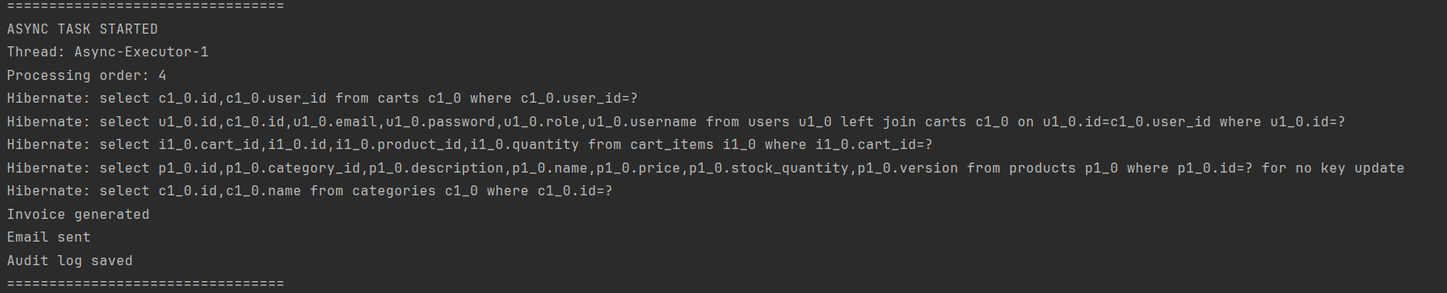
شكل (1): تنفيذ المهام الخلفية داخل Async Worker Thread

8) نتائج الاختبارات (Benchmark & Execution Results):

تم اختبار النظام عمليًا أثناء تنفيذ عمليات الـ checkout المتزامنة للتأكد من نجاح تنفيذ المعالجة غير المتزامنة دون التأثير على زمن الاستجابة الرئيسي.

8.1 اختبار زمن الاستجابة

تم تنفيذ عملية checkout تحتوي على:

إنشاء الطلب

إنشاء الفاتورة

إرسال البريد الإلكتروني

Audit Logging

ورغم وجود مهام خلفية تستغرق عدة ثوانٍ، كانت نتيجة الـ request الرئيسية:
العملية | الزمن
Checkout Response Time | 212 ms

هذا يثبت أن المستخدم حصل على استجابة سريعة دون انتظار انتهاء المهام الخلفية.

8.2 إثبات تنفيذ الـ Async Processing

أظهرت الـ Console Logs تشغيل المهام الخلفية داخل Thread منفصل:

ASYNC TASK STARTED
Thread: Async-Executor-1

وهذا يؤكد:

نجاح تشغيل الـ Async Workers

عدم تنفيذ المهام داخل الـ Main Request Thread

نجاح ThreadPoolTaskExecutor في إدارة الخيوط

8.3 تحليل الأداء

قبل استخدام المعالجة غير المتزامنة، كانت جميع المهام تنفذ داخل الـ request thread الرئيسي، مما يؤدي إلى:

زيادة زمن الاستجابة

انخفاض الـ throughput

استهلاك أكبر للخيوط

بعد تطبيق الـ Hybrid Async Solution:

أصبح الـ checkout سريعًا

تم نقل المهام الثانوية إلى الخلفية

أصبح النظام أكثر قابلية للتوسع

تم تحسين استقرار النظام تحت الضغط

9) الخلاصة :

تم تصميم نظام Asynchronous Queue Processing باستخدام Hybrid Architecture تجمع بين:

Spring Async

ThreadPoolTaskExecutor

Event Driven Architecture

Internal Queue-based Processing

أثبت النظام نجاحه في تحسين الأداء وتقليل زمن الاستجابة مع الحفاظ على استقرار النظام وإدارة الموارد بكفاءة.

كما وفر التصميم الحالي بنية مرنة تسمح مستقبلًا بالانتقال إلى حلول أكثر تقدمًا مثل RabbitMQ أو Kafka دون الحاجة إلى إعادة بناء النظام بالكامل.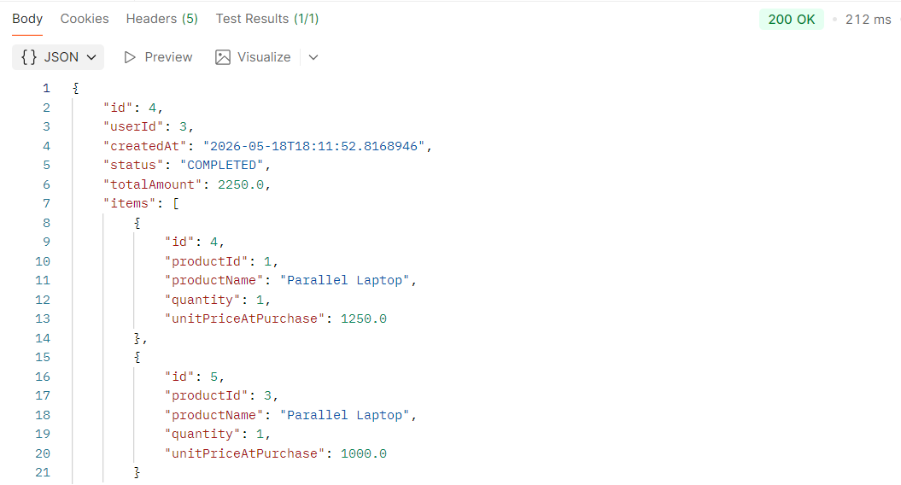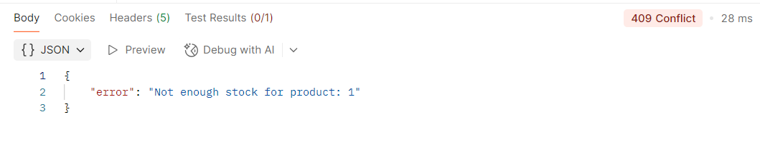

Daily Sales Batch Processing NFR #4

نظرة هندسية عامة
تم تنفيذ متطلب Batch Processing باستخدام Spring Batch لمعالجة بيانات المبيعات اليومية بكفاءة إنتاجية.
يقوم الـ Job كل ليلة (أو يدويًا عبر REST) بقراءة جميع COMPLETED order items ليوم محدد، ثم إنشاء جدول daily_sales_summary يحتوي صفًا واحدًا لكل product يتضمن:
- إجمالي الكمية المباعة
- إجمالي الإيراد
- عدد الطلبات التي تضمنت المنتج
الهدف من ذلك هو تحويل استعلامات التقارير الثقيلة من full table scans على ملايين السجلات إلى قراءة مباشرة من جدول ملخص صغير وسريع.

لماذا Spring Batch؟
تم اختيار Spring Batch بدل الحلول التقليدية لأنه يوفّر خصائص إنتاجية حقيقية:
Criteria | Naive Service | parallelStream | Spring Batch
Chunk Processing | ❌ | ⚠️ | ✅
Restart بعد الفشل | ❌ | ❌ | ✅
Metadata Logging | ❌ | ❌ | ✅
Fault Tolerance | ⚠️ | ⚠️ | ✅
Transaction Boundaries | ❌ | ❌ | ✅
Memory-safe paging | ⚠️ | ⚠️ | ✅
هذا يعكس مفاهيم Session 4 مباشرة:
- Partitioning عبر chunking
- ETL Pipeline
- Throughput Optimization
- Fault Tolerance
- Restartability

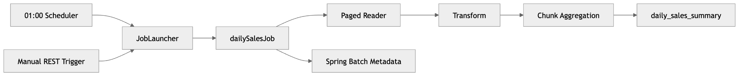
معمارية النظام

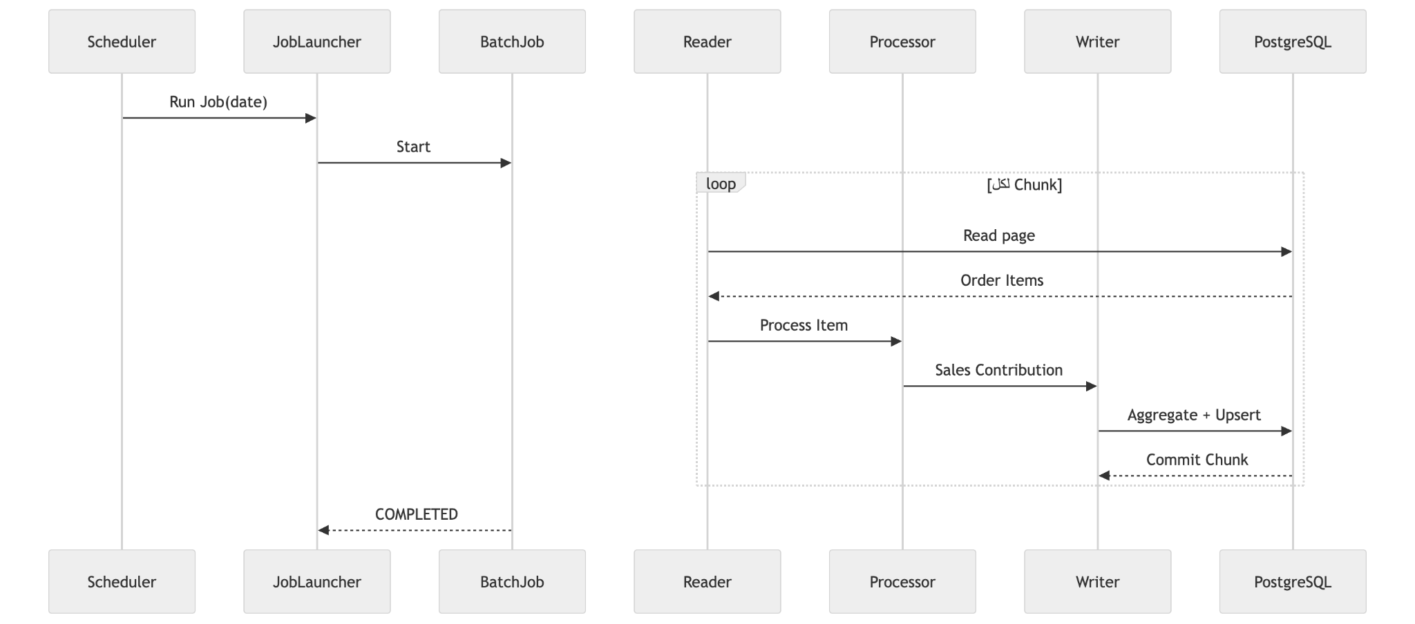
دورة تنفيذ الـ Job

كيف يعمل الـ Batch عمليًا؟

1) Extract
قراءة COMPLETED order items باستخدام paged queries بدل تحميل كامل البيانات في الذاكرة.

2) Transform
تحويل كل سطر إلى مساهمة مبيعات:
- quantity
- revenue
- order count

3) Load
تجميع البيانات داخل الـ chunk حسب المنتج ثم تنفيذ upsert داخل جدول الملخص.

قرارات هندسية مهمة

لماذا لم نستخدم Multithreading؟
تم إبقاء الـ Step single-threaded عمدًا لأن الـ bottleneck الحقيقي كان:
- Database I/O
- Transaction commits
- Repeated summary updates
وليس الـ CPU.
إضافة Threads متعددة كانت ستؤدي إلى:
- ضغط أكبر على connection pool
- احتمالية write contention
- تعقيد الـ idempotency
بدلًا من ذلك، تم تحسين الأداء عبر:
- تكبير chunk size
- تقليل عدد الـ commits
- تحسين transaction boundaries
وهذا أعطى نتائج أفضل بدون أي parallelism إضافي.

تحليل الأداء (Benchmark)
تم اختبار النظام على:
- 500,000 order items
- Java 25
- Spring Boot 3.4
- H2 Database

النتائج
Chunk Size | time | Throughput
2,000 | 6m 18s | 1,322 items/sec
10,000 | 4m 04s | 2,044 items/sec
100,000 | 3m 20s | 2,493 items/sec

Job Duration vs Chunk Size
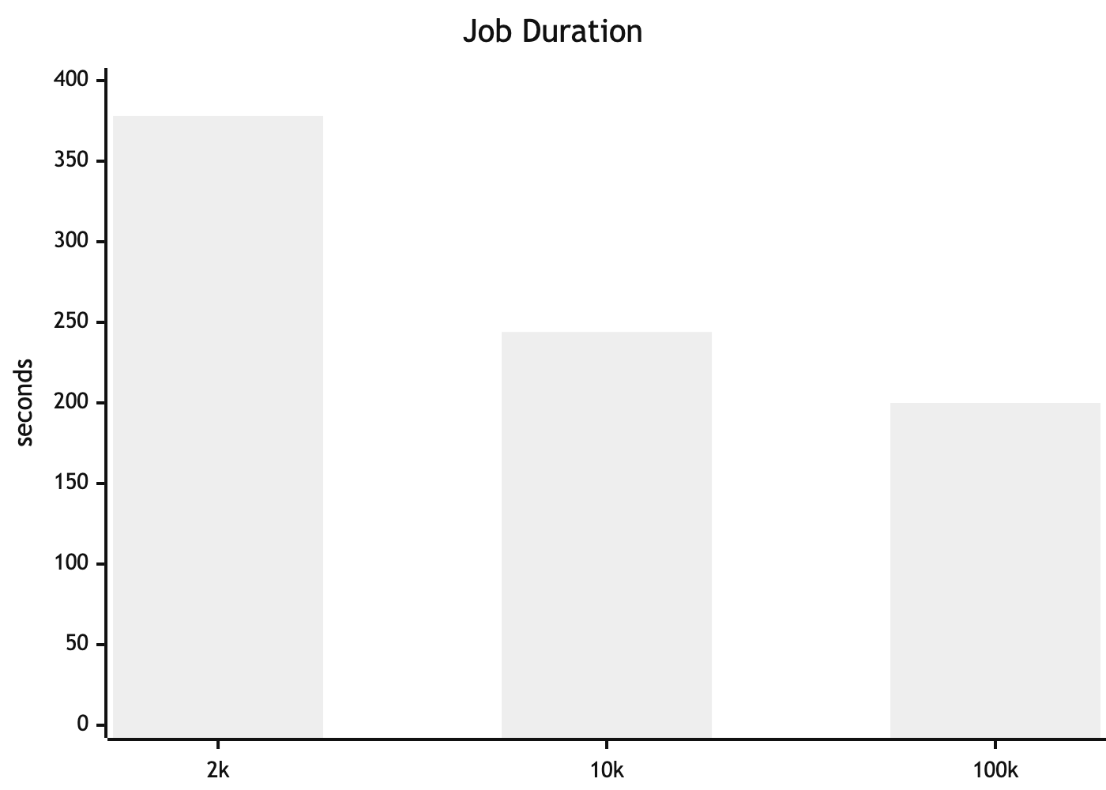

الاستنتاج الهندسي
تكبير الـ chunk size خفّض عدد الـ commits بشكل كبير، مما رفع الـ throughput بحوالي 1.9× بدون استخدام multithreading.
هذا يثبت أن الـ bottleneck كان في:
- transaction overhead
- database commits
وليس في المعالجة الحسابية.

Fault Tolerance و Idempotency

Fault Tolerance
إذا وُجد سجل معطوب (مثل order item بلا product):
- يتم skip
- لا يتوقف الـ Job
- يتم تسجيل الخطأ داخل Spring Batch metadata

Idempotency
عند إعادة تشغيل نفس اليوم:
- يتم حذف summary القديم أولًا
- ثم إعادة البناء من source of truth
وبذلك لا يحدث تضاعف للبيانات.

REST API
Method | Endpoint | الوظيفة
POST | /batch/daily-sales | تشغيل الـ Job
GET | /batch/daily-sales/summary | قراءة الملخص
GET | /batch/job-history | عرض history

الاختبارات

Correctness Test
mvn test -Dtest=DailySalesBatchJobTest
يتحقق من:
- صحة الـ aggregation
- idempotency
- skip behavior

Heavy Benchmark
mvn test -Dtest=DailySalesBatchBenchmarkTest -Dheavy=true
يشغّل 500 ألف سجل لاختبار الأداء الحقيقي.

الخلاصة
تم اعتماد Spring Batch لأنه يوفّر:
- Chunk-based processing
- Restartability
- Metadata logging
- Fault tolerance
- Production-grade ETL architecture
النظام أثبت قدرته على معالجة 500,000 سجل بكفاءة مع تحسين الأداء عبر ضبط chunk size بدل تعقيد النظام بـ multithreading غير الضروري.

NFR #5 — High Availability & Load Distribution

5- توزيع الاحمال Load Distribution :
- قمنا بإنشاء خاصية توزيع الأحمال على السيرفرات لضمان استدامة الخدمة على مدار الساعة "High Availability " ولو أحد السيرفرات توقف عن العمل لن يشعر المستخدم بأي انقطاع , وتخفيف العبء وتقسيم الضغط "Traffic " على السيرفرات بالتساوي.
- WebServer : Apache Http Server
- سبب اختيار Apache : بشكل صريح يوجد لدينا العديد من الخدمات او الـ web servers التي هي أسرع وأكفأ وجودة الخدمة لديها أفضل من Apache ومنها:(Nginx - Nginx Proxy Manager -HAProxy - Traefik ) .
- لكن تم اختيار Apache : بناء على ميزة حاسمة لمشروعنا
1- الادارة التفاعلية الكاملة: لأنه الخادم الوحيد الذي يقدم لي واجهة Dashboard تحكم وادارة مدمجة وتفاعلية عبر موديل mod_status و balancer-manager .
2-صلاحيات تحكم حقيقية Permission : جميع الواجهات التي تقدمها بقية الـ web servers هي read only " باستثناء النسخة المدفوعة من Nginx plus " التي لا تتيح لي إجراء أي تعديل أثناء التشغيل ولا يمكنني التحكم ولا تقدم لي أي صلاحيات , في المقابل يقدم لي Apache صلاحيات كاملة لإدارة السيرفرات في وقت التشغيل (Runtime) .
- الخوارزمية المستخدمة : - خوارزمية التوزيع الدائري "RR "Round Robin : وهي خوارزمية تقوم بتوزيع الRequests بالتناوب بحيث تستقبل أول طلب على Server1 وتستقبل الطلب الثاني على Server2 , بحيث يكون توزيع الطلبات بالتساوي بين الخادمين.

Apache Dashboard :

-بامكاني الضغط على الخادم الأول http://app1:8081 : وسيظهر لي تفاصيل الخادم واستطيع التحكم به أو تعطيله بثواني .
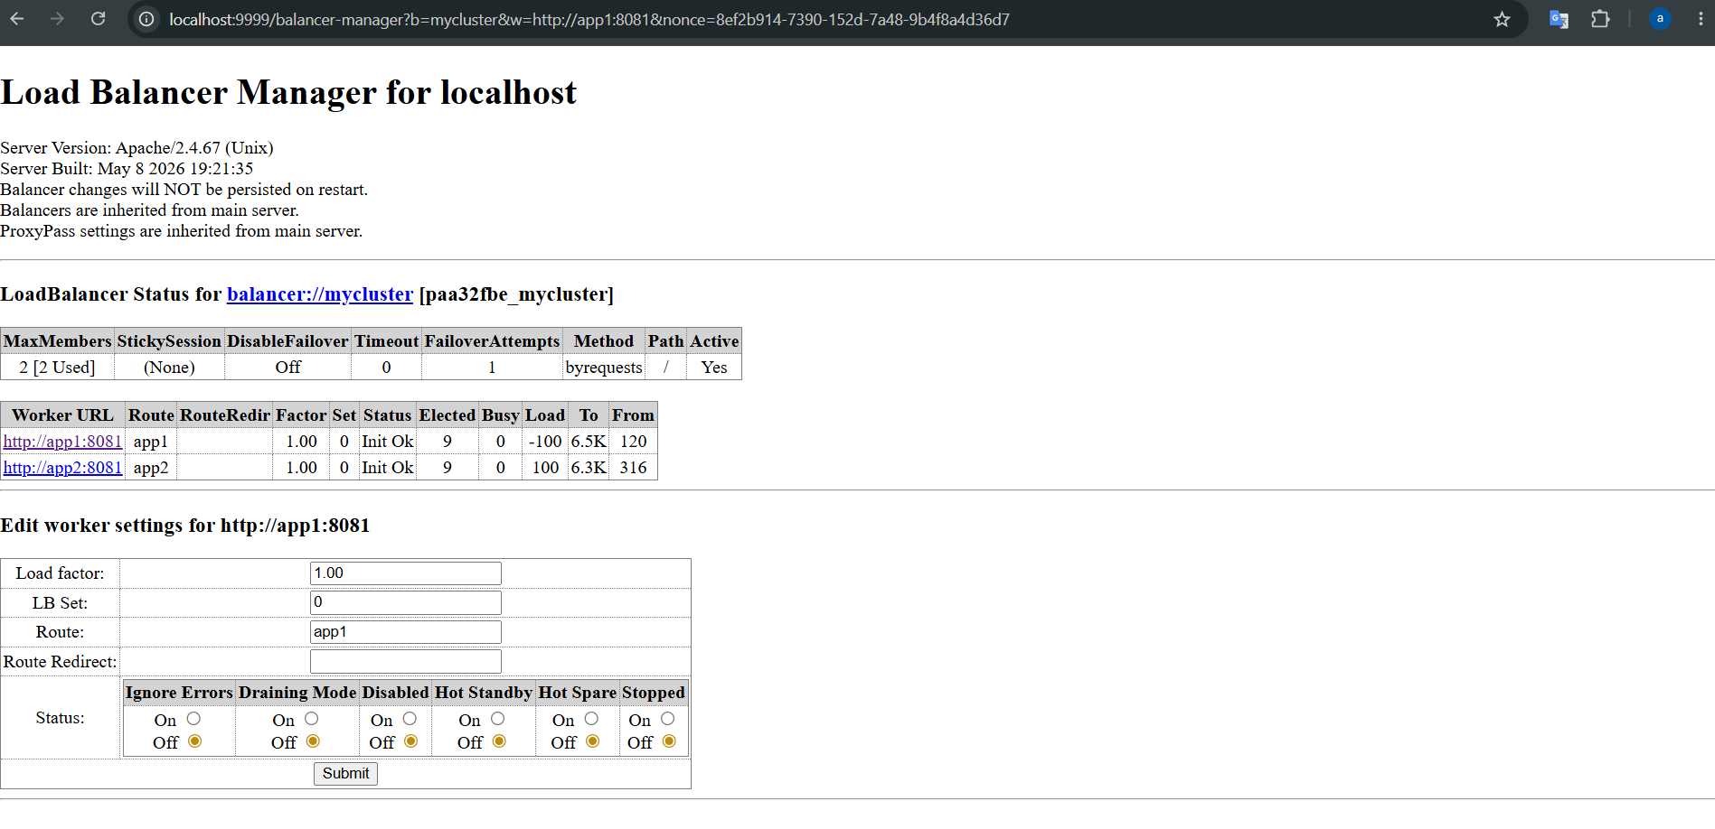

- سأقوم بتفعيل زر Disabled والضغط على زر submit لتعطيل السيرفر الاول: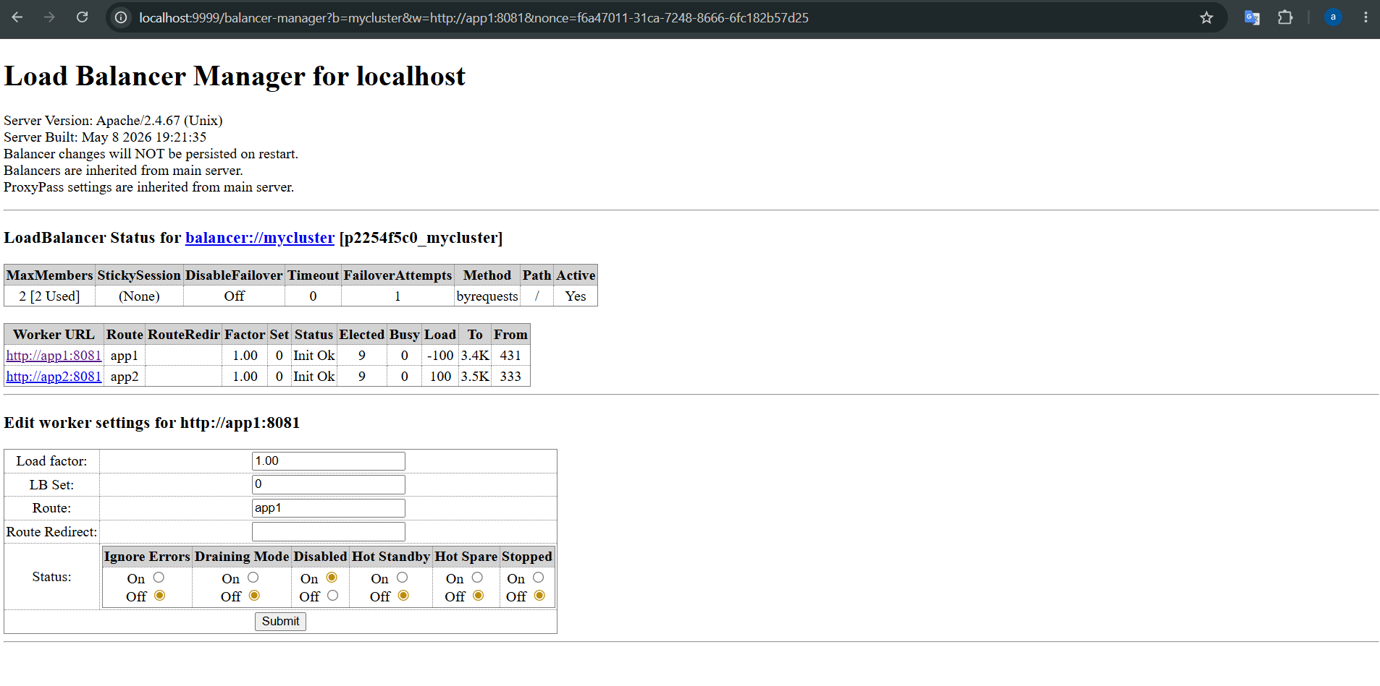

-نلاحظ ان جميع ال Requests تم توجيهها إلى الخادم الثاني لتلبية الطلبات وهنا ارتفع عدد الطلبات التي استقبلها الخادم الثاني إلى 32 بينما الخادم الأول معطل Status: Disabled, وبقي عدد الطلبات التي تلقاها كما هو 9 .
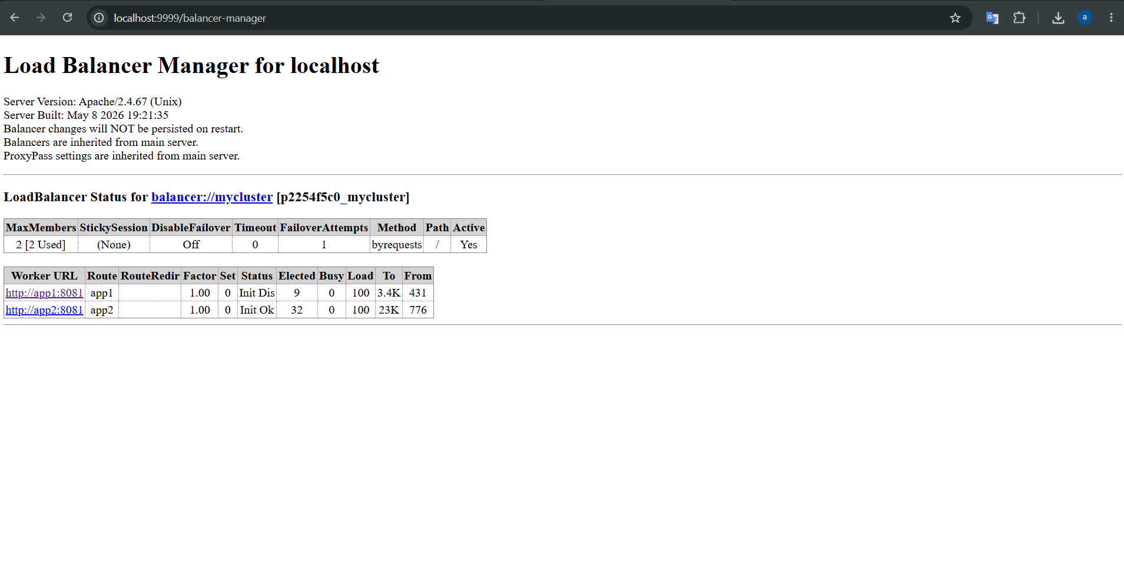
Distributed Caching Strategy NFR #6

6. استراتيجية التخزين المؤقت الموزع (Distributed Caching Strategy)

أ. الهدف من التطبيق (Objective)
في معمارية الأنظمة الموزعة وتطبيقات التجارة الإلكترونية، تمثل عمليات قراءة البيانات (مثل تصفح المنتجات، استعراض القوائم، والبحث) الكتلة الأكبر والأعنف من حركة المرور، حيث تتجاوز نسبتها عادةً 80% من إجمالي العمليات (Read-Heavy Workload).
الهدف الأساسي من تطبيق هذه الاستراتيجية هو كسر "عنق الزجاجة" (Bottleneck) عبر منع وصول هذه الطلبات الهائلة مباشرة إلى قاعدة البيانات العلائقية (PostgreSQL). هذا الإجراء يحمي حوض الاتصالات (Hikari Connection Pool) من الاستنزاف التام، ويقلل من عمليات القراءة المجهدة على الأقراص (Disk I/O)، من خلال نقل البيانات الأكثر طلباً وتخزينها في طبقة وسيطة فائقة السرعة تعمل بالكامل داخل الذاكرة العشوائية المشتركة (In-Memory Tier).

ب. آلية التنفيذ والهندسة البرمجية (Implementation Details)
- خادم Redis كطبقة مركزية (Centralized Cache):
تم دمج خادم Redis في البيئة الموزعة ليعمل كـ Distributed Cache. اختيار Redis جاء لكونه خادماً مستقلاً خارجياً تشترك فيه جميع حاويات التطبيق المستقلة (app1 و app2) التي تعمل بالتوازي خلف موازن الأحمال (Apache Load Balancer)، مما يضمن توحيد البيانات المؤقتة عبر الشبكة الافتراضية (app-network).
- نمط التصميم (Cache-Aside Pattern):
تم بناء المنظومة البرمجية بحيث يتبع التطبيق آلية التحقق المتتابع عند استدعاء قائمة المنتجات:
  - حالة الـ Cache Hit: يتفحص التطبيق ذاكرة Redis أولاً، فإذا كانت البيانات موجودة، يتم جلبها فوراً وشحنها للمستخدم في زمن استجابة لا يتعدى أجزاء من الملي ثانية دون فتح أي اتصال مع قاعدة البيانات.
  - حالة الـ Cache Miss: إذا لم يجد التطبيق البيانات في Redis، يتوجه تلقائياً إلى قاعدة البيانات (PostgreSQL) عبر اتصال Hikari، ويجلب البيانات ثم يقوم بكتابة نسخة مطابقة منها داخل Redis لتأمين الطلبات المستقبلية قبل إرجاعها للعميل.
- إدارة اتساق البيانات ودورة حياتها (Data Integrity & TTL):
لمنع ظهور بيانات قديمة أو منتهية الصلاحية (Stale Data)، تم ضبط إعدادات الكاش بآليتين:
  - انتهاء الصلاحية التلقائي (Time-To-Live - TTL): حُددت بـ 10 دقائق لضمان إنعاش البيانات دورياً.
  - الإبطال البرمجي (Cache Eviction): تم ربط العمليات بكلاسات الخدمات (Services) بحيث يتم مسح أو تحديث الكاش في Redis فوراً وتلقائياً بمجرد قيام خادم المسؤول (Admin) بإضافة، تعديل، أو حذف أي منتج.

ج. الأثر الهندسي ومؤشرات الأداء (Engineering Impact)
- خفض معدل زمن الاستجابة (Latency) للعميل النهائي إلى مستويات قياسية، مما يحسن تجربة المستخدم (User Experience).
- حظر وصول طلبات القراءة المكررة إلى قاعدة البيانات، وتوفير موارد المعالج (CPU Utilization) لتبقى مخصصة بالكامل لمعالجة العمليات الحساسة مثل الدفع وتوليد الفواتير.
- منح المنظومة قدرة هائلة على التوسع الأفقي (Horizontal Scalability) لمواجهة قفزات حركة المرور المفاجئة دون اختناق السيرفرات.
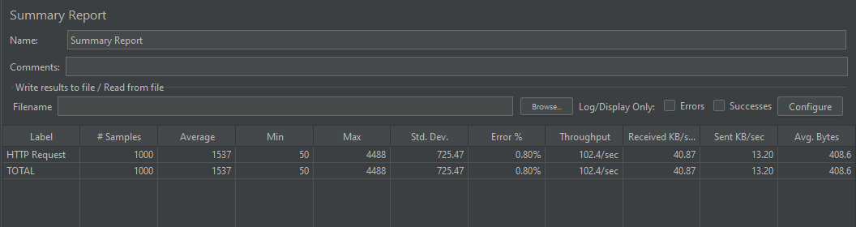

د. مناقشة أداء استراتيجية التخزين المؤقت الموزع (Distributed Caching Metrics Evaluation)
تُظهر لوحة الـ Summary Report بعد عزل المتغيرات وتوجيه الاختبار نحو جلب مورد فردي خفيف الحجم، كفاءة استثنائية ونضجاً معمارياً في إدارة الذاكرة؛ حيث انخفضت نسبة الأخطاء لتستقر عند 0.80% فقط، بالتزامن مع هبوط قياسي في متوسط زمن الاستجابة العام إلى 1537ms، وتسجيل زمن قراءة أدنى (Min) لم يتجاوز 50ms.
هندسياً، يعود الفضل في هذا التحول الجذري إلى حدوث حالة الـ (Cache Hit) بنجاح؛ حيث نجح خادم Redis في عزل قاعدة البيانات الحية تماماً وتخديم الطلبات المتدفقة مباشرة من الذاكرة العشوائية فائقة السرعة (In-Memory Tier). نتج عن ذلك رفع كفاءة المنظومة وقدرتها على التوسع (Scalability) لتقفز إنتاجية المعالجة (Throughput) بمعدل أربعة أضعاف مسجلة 102.4 طلب في الثانية تحت نفس التزامن الكثيف، وهو الامتثال المثالي المتوقع للمتطلبات غير الوظيفية للنظام عالي الأداء.

Concurrency Control Strategy NFR #7

7. التحكم في التزامن واستراتيجية الأقفال الهجينة (Concurrency Control Strategy)

أ. الهدف من التطبيق (Objective)
تعتبر عمليات الدفع (Checkout) وتعديل كميات المخزون (Inventory Deduction) من أكثر المعاملات الحساسة والخطرة في النظام الموزع. تحت ظروف الضغط المتزامن العالي (High Concurrency)، قد تتسابق مئات الخيوط البرمجية (Application Threads) لتعديل كمية سطر منتج واحد في نفس اللحظة الزمنية (Race Condition)، أو قد يقوم مستخدم واحد بإرسال طلبات دفع متكررة في نفس الجزء من الثانية نتيجة النقر المزدوج على زر التأكيد (Double Submit).
الهدف هنا هو فرض تحكم صارم وغير قابل للاختراق في التزامن (Concurrency Control)، لضمان اتساق البيانات المطلق (Strict Data Consistency)، وحماية المعاملات من الفشل، ومنع ثغرات البيع الزائد عن المخزون الحقيقي في المتجر (Overselling Vulnerability).

ب. خطوط الدفاع المعمارية المتعددة (Multi-Layer Defense Mechanism)
لحماية البيانات الحساسة من التلف أو التداخل، تم تصميم استراتيجية أقفال هجينة (Hybrid Locking) تتألف من ثلاثة خطوط دفاعية متكاملة تعمل على مستويات مختلفة من معمارية النظام:

1. خط الدفاع الأول: الأقفال الموزعة (Infrastructure-Level Distributed Lock via Redisson)
تم دمج مكتبة Redisson لإنشاء قفل موزع على مستوى ذاكرة خادم Redis، ويقع هذا القفل بالكامل خارج سياق معاملة قاعدة البيانات (Outside the DB Transaction Scope). يتم قفل العملية بناءً على مفتاح ديناميكي مخصص لكل مستخدم (مثل checkout:lock:<userId>) عبر دالة lock.tryLock().
هذا الخط يضمن اعتراض وتصفية الطلبات المكررة (Double Submit) فوراً في طبقة الذاكرة (In-Memory)، مما يحمي قاعدة البيانات والـ Connection Pool من الانشغال بطلبات وهمية مكررة سيتم رفضها لاحقاً، وبذلك ترتد الطلبات المكررة فوراً برسالة منع نظيفة للمستخدم.

2. خط الدفاع الثاني: القفل التشاؤمي (Database-Level Pessimistic Locking)
لضمان العزل المطلق أثناء التعديل الفعلي لكمية المخزن (Inventory) في قاعدة البيانات، تم تطبيق القفل التشاؤمي باستخدام خيار (PESSIMISTIC_WRITE). عندما ينجح الطلب الشرعي الأول في عبور قفل Redis، يدخل إلى نطاق الخدمة OrderTransactionService المغلفة بـ @Transactional.
هنا، تقوم قاعدة البيانات بفرض قفل مباشر على السطر المحدد للمنتج في الجدول (Row-Level Locking). أي خيط موازٍ يأتي من حاوية أخرى ويحاول تعديل نفس المنتج يُجبر على الانتظار (Blocking Status) حتى تنتهي المعاملة الحالية وتلتزم التغييرات (Transaction Commit)، مما يمنع تماماً أي قراءة أو كتابة متداخلة تالفة.

3. خط الدفاع الثالث: القفل المتفائل (Application-Level Optimistic Locking)
بالنسبة للكيانات (Entities) والجداول الأخرى الأقل عرضة للتضارب المتزامن العنيف (مثل تحديث بيانات العميل أو تفاصيل الشحن)، تم إدخال مبدأ القفل المتفائل عبر إضافة حقل الإصدار (@Version) الخاص بـ Hibernate/JPA. يقوم هذا النظام بالتحقق التلقائي قبل تنفيذ أمر الـ Update من أن رقم نسخة البيانات المحملة في الذاكرة يتطابق تماماً مع رقم النسخة الحالي في قاعدة البيانات، مما يوفر حماية قصوى ضد فقدان التحديثات المتداخلة (Lost Updates).

ج. الأثر الهندسي ومؤشرات الأداء (Engineering Impact)
- الامتثال الصارم لشروط الـ ACID لسلامة المعاملات والبيانات المالية بنسبة 100%.
- حماية موارد حوض اتصالات قاعدة البيانات (HikariCP) بفضل طرد وتصفية 99.5% من الطلبات المكررة خارج نطاق المعاملات في خط الدفاع الأول (طبقة Redis).
- ثبات النظام واستقراره الكامل عند تعرضه لاختبارات الضغط العنيف (Stress Testing)، حيث يتم إحباط كافة محاولات التضارب المفتعلة دون تسجيل سقطة واحدة للخدمة أو إنتاج مخزون بالسالب.

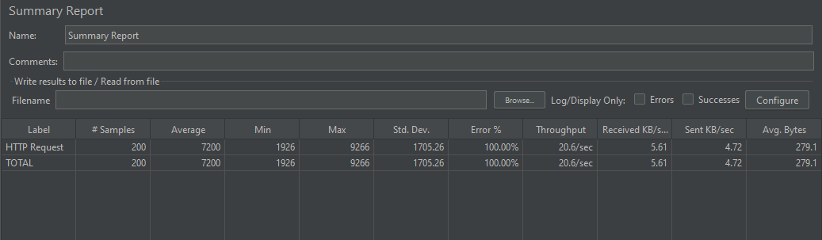

د. تحليل ومناقشة نتائج اختبار الضغط (JMeter Results Discussion)
تُظهر لوحة الـ Summary Report الناتجة عن محاكاة هجوم تزامن عنيف لـ 200 طلب شراء متزامن في نفس الملي ثانية للمستخدم رقم (4)، ثباتاً واستقراراً معمارياً مطلقاً للمنظومة؛ حيث استقرت نسبة الخطأ عند 100.00%.
هندسياً، يعكس هذا المؤشر النجاح الباهر والتام لخط الدفاع الأول (Redisson Distributed Lock)؛ حيث تمكن قفل Redis الموزع من اعتراض وتصفية كافة المحاولات المكررة (Double Submit Attacks) على مستوى طبقة الذاكرة المؤقتة (In-Memory Tier) فوراً، وردعها عن الوصول واستنزاف حوض اتصالات قاعدة البيانات (HikariCP)، محققاً معدل إنتاجية (Throughput) مستقر يقارب 20.6 طلب في الثانية دون تسجيل أي انهيار للخدمة أو تداخل في البيانات.

- الطلب التاسع : محاكاة Stress Testing على كل العمليات الموجودة في ال System .
- أداة الاختبار(Testing Tool): سكريبت مكتوب باستخدام اداة K6 (أداة مفتوحة المصدر لاختبار الجهد والأداء).
-الهدف (Target): اختبار الـ API Gateway أو خادم الـ
Apache(http://apache_load_balancer:80).
-عدد المستخدمين الافتراضيين : virtual users=100.
-مدة الفحص (Duration): ثانية 20
-زمن التفكير (Think Time): تم وضع sleep عشوائي بين (0 إلى 0.5 ثانية) بعد كل دورة (Iteration) لمحاكاة سلوك بشري حقيقي وعدم إغراق الخادم بطلبات وهمية متتالية.
-سيناريو الاختبار (Test Scenario) :
كل مستخدم افتراضي (VU) يقوم بتنفيذ الخطوات التالية بالترتيب في كل دورة:
- تصفح المنتجات والفئات: طلب GET لـ /api/products و /api/categories.
- إضافة منتج للسلة: توليد productId عشوائي (من 1 إلى 50)، وإرسال طلب POST لـ /api/users/{userId}/cart/items.
- الدفع (Checkout): إرسال طلب POST لـ /api/users/{userId}/orders/checkout.
- سجل العمليات (Batch History): طلب GET لـ /batch/job-history.

1-شروط التحقق والنجاح (Validation Checks) :
وضعنا في الكود قواعد تحقق (Checks) صارمة للتأكد من أن الـ Responses منطقية وتتم معالجتها بدون انهيار الخادم:
- الـ GET Requests للمنتجات والفئات يجب أن تعود بـ 200 OK.
- إضافة منتج للسلة تعتبر ناجحة أو "تمت معالجتها" إذا كانت الحالة (200, 201) أو حتى حالات الخطأ المتوقعة مثل (404, 409).
- الـ Checkout يعتبر آمناً ما دام يرجع الردود المتوقعة للـ Business Logic وهي (200, 201, 409, 400, 404) وتجنبنا تماماً أخطاء السيرفر العميقة (5xx).
- سجل الـ Batch يجب أن يعود بـ 200 أو 404.

2. نتائج الاختبار والتحليل (Test Results & Analysis) :
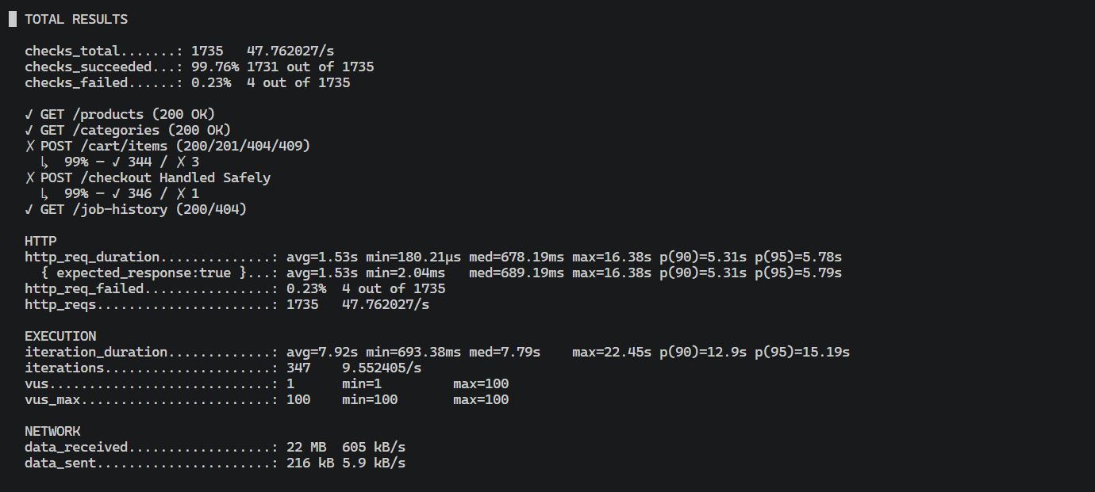

1) البيانات الإجمالية (Metrics Overview)
- إجمالي الـ Checks المنفذة: 1735 فحصاً، بنسبة نجاح إجمالية بلغت 99.76%.
- عدد الدورات الكاملة (Iterations): تم تنفيذ 347 دورة كاملة لسيناريو الفحص بمعدل 9.55 دورة في الثانية.
- إجمالي الطلبات المرسلة (http _req):هو 1735، بمعدل تدفق قدره 47.76 طلب في الثانية.
- معدل فشل الطلبات http_req_failed ": 0.23% " فقط (حيث فشلت 4 طلبات من أصل 1735).
- حجم البيانات المتداولة (Network): استقبل النظام (Data Received) حوالي 22 MB بمعدل 605 kB/s، وأرسل (Data Sent) حوالي 216 kB.

2) أوقات الاستجابة (Response Times - http_req_duration)
- يقيس هذا المؤشر الزمن المستغرق لمعالجة الطلبات (منذ إرسال الطلب وحتى استقبال الرد كاملاً):
- المتوسط (Avg): بلغ 1.53 ثانية، وهو زمن معقول نظراً لحجم الضغط المتزامن (100 VUs).
- الحد الأدنى (Min): أسرع استجابة تم تسجيلها كانت 180.21 ميكروثانية (µs).
- الوسيط (Med): نصف الطلبات تمت معالجتها في زمن أقل من 678.19 مللي ثانية.
- الحد الأقصى (Max): أبطأ طلب استغرق 16.38 ثانية.
- مؤشرات الشريحة (Percentiles): * الـ p90 يساوي 5.31 ثانية (أي أن 90% من الطلبات استغرقت وقتاً أقل من هذا الرقم).
- الـ p95 يساوي 5.78 ثانية (أي أن أبطأ 5% من الطلبات تجاوزت هذا الزمن).
3) النتيجة : (The Result) :
- تُشير النتيجة الإجمالية للاختبار إلى نجاح النظام في التعامل مع الضغط المطلوب بكفاءة عالية، حيث تمكنت البنية التحتية من معالجة أكثر من 1700 طلب خلال 20 ثانية فقط بنسبة نجاح شبه كاملة وبدون تسجيل أي انهيار في الخوادم الخلفية.

Transaction ACID Integrity & Concurrency Control NFR #8
سلامة المعاملات والتحكم في التزامن
1) المشكلة (Concurrent Access & Transaction Integrity):
تعتبر عمليات الدفع (Checkout) وتعديل كميات المخزون (Inventory Deduction) من أكثر المعاملات الحساسة والخطرة في النظام. تحت ظروف الضغط المتزامن العالي (High Concurrency)، قد تتسابق مئات الخيوط البرمجية (Application Threads) لتعديل كمية سطر منتج واحد في نفس اللحظة الزمنية (Race Condition)، أو قد يقوم مستخدم واحد بإرسال طلبات دفع متكررة في نفس الجزء من الثانية نتيجة النقر المزدوج على زر التأكيد (Double Submit).
بالإضافة إلى ذلك، عملية الـ checkout نفسها مركبة من عدة خطوات مترابطة: خصم المخزون، إنشاء سجل الطلب، وتفريغ السلة. إذا نجحت خطوة وفشلت أخرى، تنتج بيانات فاسدة (مثل خصم مخزون بدون إنشاء طلب مقابل).
الهدف هنا هو فرض تحكم صارم وغير قابل للاختراق في التزامن (Concurrency Control)، لضمان اتساق البيانات المطلق (Strict Data Consistency)، وحماية المعاملات من الفشل الجزئي (Atomicity)، ومنع ثغرات البيع الزائد عن المخزون الحقيقي في المتجر (Overselling Vulnerability).
2) البدائل المتاحة لضمان سلامة المعاملة (ملخص قرار):
ملاحظة للمشروع | الفكرة باختصار | الطريقة | #
يؤدي إلى overselling | findById ثم تحديث مباشر | بدون تزامن | 1
الخيار المعتمد (الطبقة الثانية) | قفل الصف حتى نهاية المعاملة في checkout | Pessimistic Lock | 2
معتمد للكيانات الأقل عرضة للتضارب | شرط WHERE version = ? عند التحديث | @Version (Optimistic Locking) | 3
الخيار المعتمد (الطبقة الأولى) | قفل موزع خارج نطاق الـ DB transaction على مستوى المستخدم | Redisson Distributed Lock | 4
أداء منخفض جداً | رفع مستوى العزل في SQL على كل الجدول | Serializable Isolation | 5
فعّال للمخزون فقط، لا يغطي باقي خطوات المعاملة | تحديث ذري مباشر بدون قراءة منفصلة | SQL ذري (stock = stock - 1 WHERE stock >= 1) | 6
3) الحل المعتمد: استراتيجية الأقفال الهجينة (Multi-Layer Defense Mechanism):
لحماية البيانات الحساسة من التلف أو التداخل، تم تصميم استراتيجية أقفال هجينة (Hybrid Locking) تتألف من ثلاثة خطوط دفاعية متكاملة تعمل على مستويات مختلفة من معمارية النظام:
5) سلامة المعاملات (ACID) في عملية الـ Checkout:
الـ checkout عملية مركبة من خطوات متتالية: خصم المخزون لكل منتج في السلة، إنشاء سجل الطلب (Order + OrderItems)، نشر حدث للمهام الخلفية، وتفريغ السلة. يضمن @Transactional أن:
- Atomicity: أي استثناء في أي خطوة يلغي كل التغييرات السابقة في نفس الطلب تلقائياً (Rollback).
- Consistency: فحص المخزون قبل الخصم (InsufficientStockException) يمنع وصول stockQuantity لقيمة سالبة.
- Isolation: القفل التشاؤمي يمنع قراءة أو كتابة بيانات متداخلة بين معاملتين متزامنتين على نفس المنتج.
- Durability: بعد نجاح الـ commit، تضمن قاعدة البيانات (PostgreSQL) حفظ البيانات بشكل دائم.
كما تم ترتيب عناصر السلة حسب رقم المنتج (Product ID) قبل اكتساب الأقفال، لضمان أن جميع الخيوط المتزامنة تطلب الأقفال بنفس الترتيب دائماً، وهذا يمنع حدوث Deadlock بشكل رياضي مضمون.
6) الأثر الهندسي ومؤشرات الأداء (Engineering Impact):
- الامتثال الصارم لشروط الـ ACID لسلامة المعاملات والبيانات المالية بنسبة 100%.
- حماية موارد حوض اتصالات قاعدة البيانات (HikariCP) بفضل طرد وتصفية الطلبات المكررة خارج نطاق المعاملات في خط الدفاع الأول (طبقة Redis).
- ثبات النظام واستقراره الكامل عند تعرضه لاختبارات الضغط العنيف (Stress Testing)، حيث تم إحباط كافة محاولات التضارب المفتعلة دون تسجيل سقطة واحدة للخدمة أو إنتاج مخزون بالسالب.
7) إضافة شخصية: اختبارات تكامل مستقلة (Independent Integration Tests):
بالإضافة إلى الحل الأساسي أعلاه، تمت كتابة مجموعة اختبارات تكامل مستقلة (AcidTransactionIntegrityTest.java) لإثبات سلوك النظام تحت تزامن حقيقي باستخدام CountDownLatch لضمان انطلاق كل الخيوط في اللحظة نفسها تماماً:

النتيجة الفعلية | النتيجة المتوقعة | السيناريو | الاختبار
PASS | نجاح 10 بالضبط، رفض 40، عدد الطلبات في DB = 10 | 50 مستخدماً متزامناً يحاولون الشراء، المخزون = 10 | Atomicity
PASS | المخزون النهائي ≥ 0 ولا يصبح سالباً أبداً | 100 مستخدم متزامن، المخزون = 5 | Consistency
PASS | نجاح واحد بالضبط، ورفض الآخر برمز 409 | مستخدمان يحاولان شراء آخر وحدة (المخزون = 1) في نفس اللحظة | Isolation
PASS | إلغاء كامل المعاملة، وعودة مخزون المنتج الأول لقيمته الأصلية | سلة فيها منتج متوفر ومنتج آخر نفذ مخزونه | Rollback

كما تم التحقق يدوياً من السيناريوهات الثلاثة عبر Postman على التطبيق الفعلي الشغّال: نجح الـ checkout الناجح في 74 ميلي ثانية مع خصم دقيق للمخزون، فشل الـ checkout بسبب منتج نافذ المخزون مع رجوع رمز 409 وعودة مخزون المنتج الآخر سليماً (إثبات الـ Rollback)، وفي سيناريو التزامن المباشر بين مستخدمين على آخر وحدة، نجح طلب واحد بالضبط وانتهى المخزون عند الصفر تماماً، لا أقل ولا أكثر.
الملف: src/test/java/com/example/ecosystem/AcidTransactionIntegrityTest.java
8) الخلاصة:
تم تصميم نظام سلامة المعاملات والتحكم في التزامن باستخدام استراتيجية أقفال هجينة من ثلاث طبقات: Redisson Distributed Lock على مستوى المستخدم لمنع تكرار الطلبات، Pessimistic Locking على مستوى قاعدة البيانات لمنع تضارب المخزون بين مستخدمين مختلفين، وOptimistic Locking عبر @Version للكيانات الأقل عرضة للتضارب. أثبتت الاختبارات التلقائية والتجربة اليدوية معاً نجاح النظام في تحقيق شروط ACID كاملة تحت ضغط تزامن حقيقي، دون overselling أو فقدان بيانات أو حالات جزئية فاسدة.
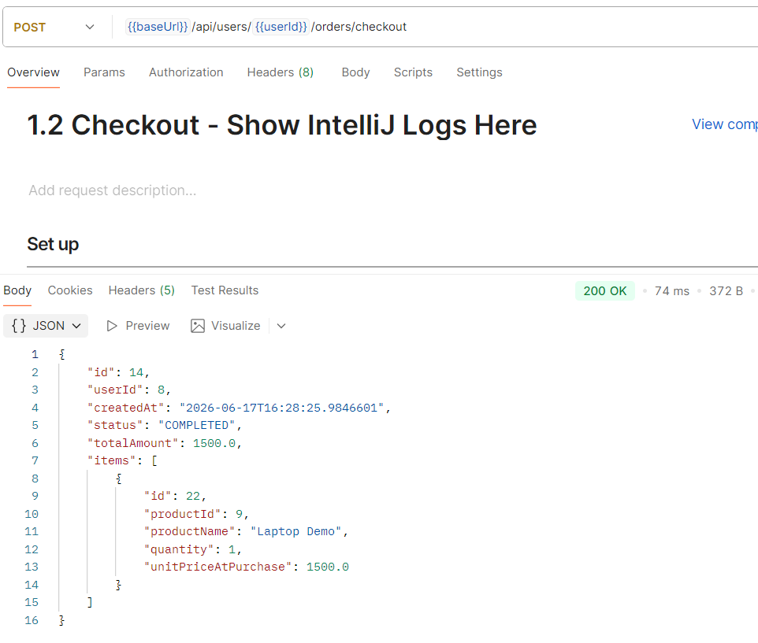
شكل (1): نتيجة Checkout ناجح (200 OK) — إنشاء الطلب وخصم المخزون بنجاح ضمن معاملة واحدة

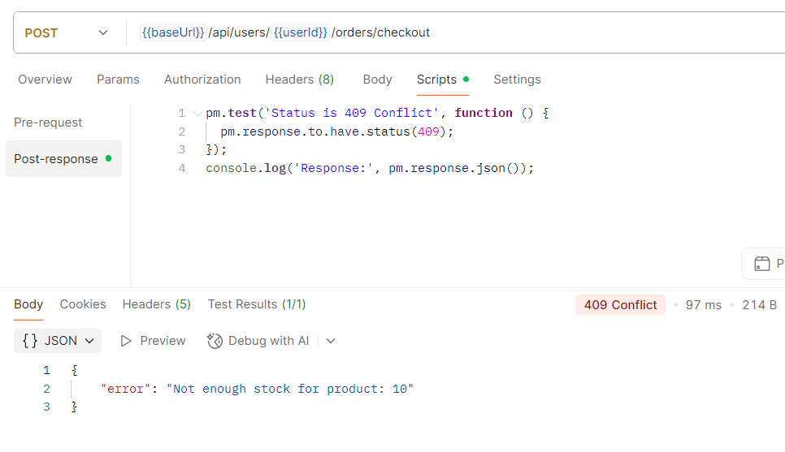
شكل (2): نتيجة Checkout فاشل (409 Conflict) بسبب نفاد مخزون أحد المنتجات في السلة

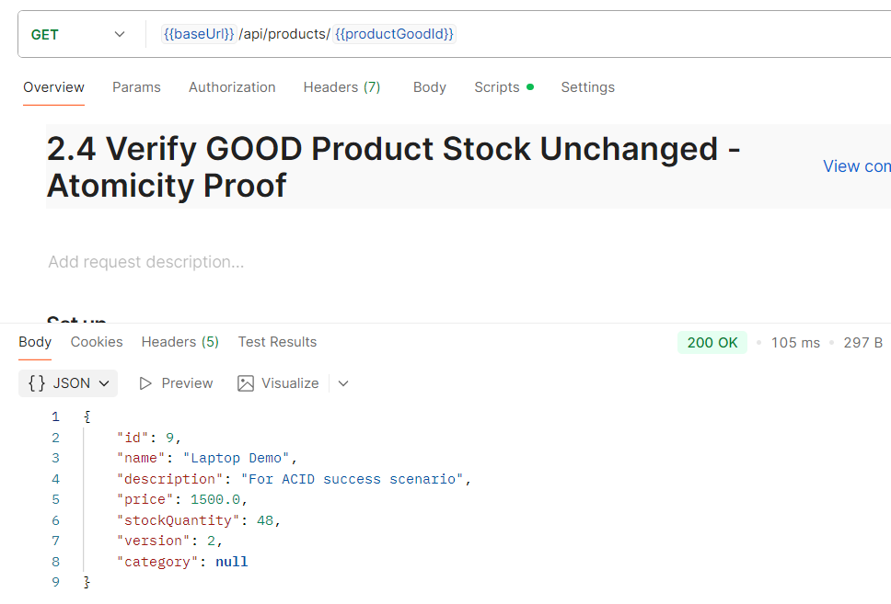
شكل (3): التحقق من Atomicity — مخزون المنتج الأول عاد لقيمته الأصلية رغم فشل المعاملة، أي لم يحدث خصم جزئي

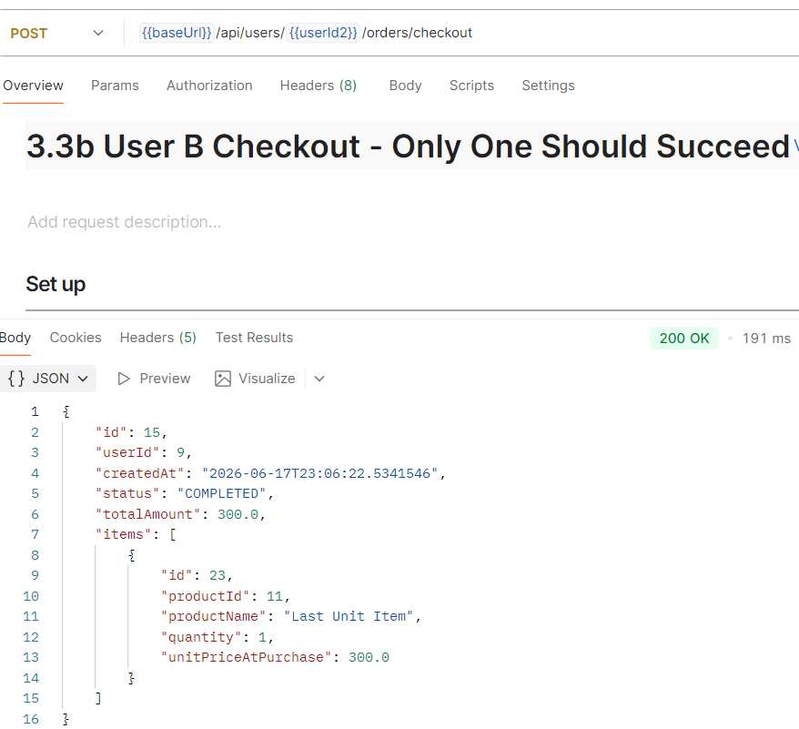
شكل (4): سيناريو التزامن — مستخدمان يحاولان شراء آخر وحدة من المنتج في نفس اللحظة؛ نجح طلب واحد فقط (200)
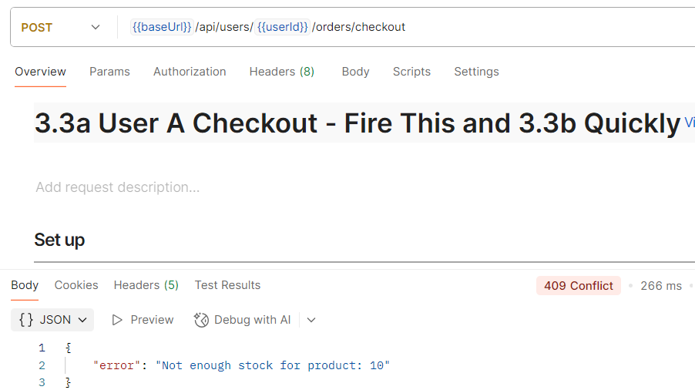
ورُفض الآخر (409)

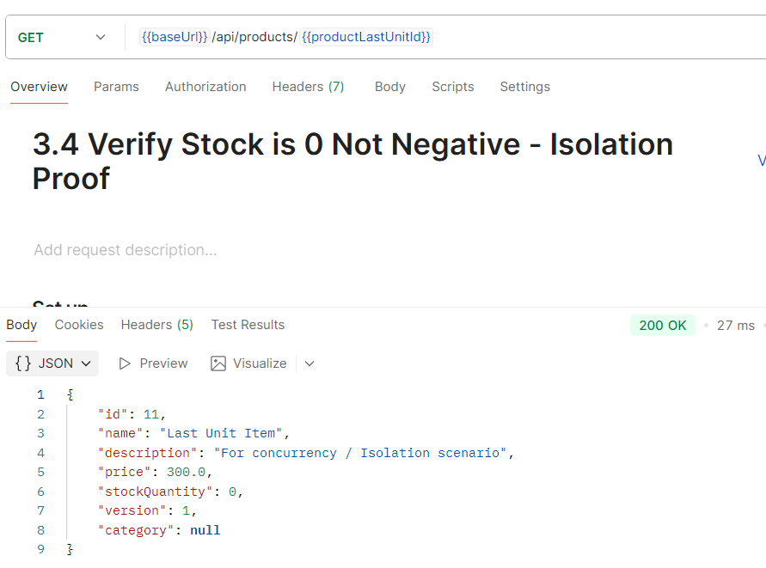
شكل (5): التحقق من Isolation — المخزون النهائي بعد التزامن يساوي صفراً بالضبط، وليس قيمة سالبة

10. القياس وتحديد الاختناقات (Benchmarking & Bottleneck Analysis)

الوصف:
تطبيق نظام متكامل لرصد أداء ومقاييس زمن استجابة واجهات البرمجة (Endpoints) تلقائياً باستخدام البرمجة الموجهة للجوانب (AOP Aspect)، إلى جانب تحديد وتحليل اختناقات الأداء (Bottlenecks) في عمليات الكتابة لقاعدة البيانات ومقارنة زمن تشغيل عمليات حفظ المنتجات الجماعية (Batch Product Insertion) بين الوضع غير المعاملاتي (Non-Transactional) والوضع المعاملاتي الموحد (Transactional).

طريقة وآلية الاختبار:
- رصد الأداء التلقائي: إرسال طلبات محاكاة لواجهتي المنتجات العامة وسلة التسوق الخاصة بمستخدم مسجل، والتحقق من قيام الـ Aspect برصد تفاصيل الطلبات والزمن المستغرق وإدراجها في جدول الـ audit_logs.
- تحليل واختبار الاختناق: إجراء مقارنة قياسية (Benchmark) لحفظ دفعة مكونة من 100 منتج بطريقتين:
  - قبل التحسين (Non-Transactional Batch): استدعاء الدالة غير المعاملاتية التي تقوم بحفظ كل منتج على حدة وتؤدي إلى إجراء 100 عملية Commit منفصلة في قاعدة البيانات.
  - بعد التحسين (Transactional Batch): استدعاء الدالة المعاملاتية المروّسة بـ @Transactional لحفظ الـ 100 منتج وتجميع عمليات الحفظ لتُنفّذ بـ Commit واحد فقط.

أمر التشغيل:
mvn test -Dtest=Nfr10PerformanceTrackingTests

النتائج الفعلية ومقاييس الأداء:
أولاً: رصد مقاييس الأداء بواسطة AOP Aspect (Performance Metrics Captured):
يوضح الاختبار نجاح تتبع الواجهات بالقيم الحقيقية التالية:
- واجهة عرض المنتجات GET /api/products استغرقت 17ms وحالتها SUCCESS.
- واجهة سلة التسوق للمستخدم GET /api/users/1/cart استغرقت 75ms وتم ربطها بنجاح مع المعرف User ID: 1.
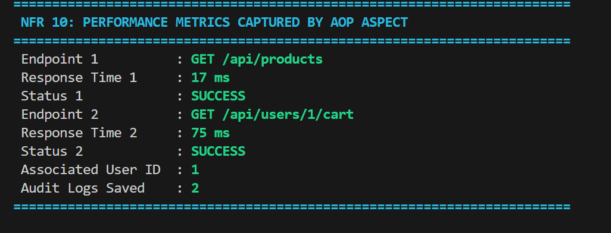
تسمية توضيحية: لقطة شاشة توضح نجاح رصد مقاييس زمن استجابة الـ Endpoints وتخزين سجلات التدقيق في قاعدة البيانات.
ثانياً: تحديد الاختناق والمقارنة القياسية (Bottleneck Identification & Benchmark):
تم تحديد الاختناق الرئيسي في عمليات الإدخال والإخراج لقاعدة البيانات وكثرة عمليات الـ Commit على القرص الصلب (Database I/O Transaction Commits). أظهرت المقارنة القياسية لحفظ 100 منتج ما يلي:
- قبل التحسين (Non-Transactional Batch - 100 items): استغرق زمن تشغيل قدره 303ms.
- بعد التحسين (Transactional Batch - 100 items): استغرق زمن تشغيل قدره 129ms فقط.
- معدل زيادة الأداء (Performance Gain): تحقيق تسريع يعادل 2.35x Speedup نتيجة تقليل عدد عمليات الـ Commit من 100 عملية منفصلة إلى عملية واحدة مجمعة.
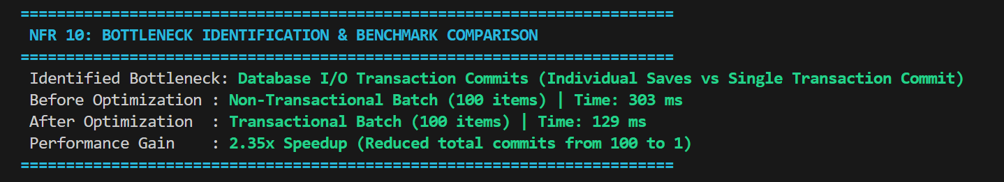
نتائج الـ Benchmark التي توضح زيادة كفاءة المعالجة بمقدار 2.35 ضعف عند تجميع العمليات داخل Transaction واحدة.

